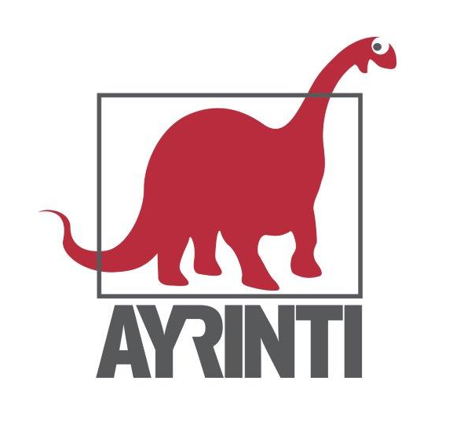
Basın Bülteni
bkz.
Banu K. Zeytinoğlu İletişim
Hande HARMANDALI
handeh@bkziletisim.com
0 541 281 12 26
YAKIN TARİH

KARABEY AYDOĞAN’IN
GERÇEK YAŞAM ÖYKÜLERİ, BELGELER ve
ANILARLA KALEME ALDIĞI
KÖY ENSTİTÜLÜLERİN ARDINDAN,
AYRINTI’DAN ÇIKTI!

Karabey Aydoğan’ın büyük bir titizlikle hazırladığı yeni çalışması Köy Enstitülülerin Ardından, Ayrıntı Yayınları’nın Yakın Tarih dizisinde yerini aldı. Cumhuriyet tarihimizin en parlak eğitim atılımlarından biri olan Köy Enstitüleri’ni birebir tanıklıkla ve gerçek öykülerle okurlara aktaran kitap, zengin bir arşiv taramasını ve kişisel anlatıları bir araya getiriyor. Köy Enstitülülerin Ardından, her biri toplumun sessiz kahramanları olan isimlerin ilham veren hikâyelerini geçmişten bugüne ve geleceğe taşıyor.

Eğitim, aydınlanma ve kalkınma çabalarımızın unutulmaz başarılarının adı olan “Köy Enstitüleri”, Karabey Aydoğan’ın bitmez çabaları ve yakın tanıklıkları ile bir kez daha tüm gerçekliği ve belgeleri ile gün ışığına çıkıyor. Bir tanıtım yazısı ve köy enstitülerinin tartışılmaz mimarı İsmail Hakkı Tonguç’un çok değer verdiği ve etkilendiği iki yabancı eğitimci ile ilgili makalelerle başlayan kitap, enstitülerde öğretmenlik yapmış ve oradan yetişmiş ilginç kişilerin yaşam öykülerine tanıklıklarla sürüyor. Arkalarında büyük hizmet ve iş örnekleri bırakarak; sessizce, onurla, üreterek ve mutluluklar saçarak aramızdan ayrılan bu değerlerimizle ilgili yazıların, günümüz ve geleceğimiz kültür yaşamının ışıkları olacağı açıktır.

Kitapta; şaşıracağınız, gururlanacağınız olaylar ve işler yanında içinizi burkan, hüzünlendiren şeyler de olacaktır. Ama güleceğiniz, gelecek için umut tazeleyecekleriniz de…

Köy Enstitülülerin Ardından, raflarda ve internet satış sitelerinde!

KARABEY AYDOĞAN HAKKINDA
Karabey Aydoğan 1957 yılında Zara’da doğdu. İlkokulu İstanbul, Şişli-İstiklal İlkokulu’nda bitirdi. 1968-1975 yılları arasında Arifiye İlköğretmen Okulu’nda okuyarak, Van-Alpaslan İlköğretmen Okulu’ndan mezun oldu. 1975 yılında girdiği Şişli Siyasal Bilimler Fakültesi Kamu Yönetimi bölümünü, 1979 yılında bitirdi. 1975-1979 yılları arasında Dostlar Korosu’nda; “El Kapıları, Semahlar ve Sabahın Sahibi var” uzunçalarlarına sesi ile katıldı.
Bursa-Uludağ, Kirazlı köyü ve Mustafakemalpaşa Demirdere köylerinde sekiz yıl süren öğretmenlikten sonra, 1987 yılından itibaren, iki yıl Şişli Belediyesi’nde, beş yıl süre ile Kâğıthane Belediyesi’nde Hesap İşleri Müdürü olarak görev yaptı.
1993-1996 yılları arasında İstanbul Şehir Tiyatroları Müdürü, 1996-2005 yılları arasında İstanbul Kent Orkestrası Müdürü olarak çalıştı. Bu tarihten itibaren İBB’nin çeşitli birimlerinde şube müdürü olarak görev yapan Aydoğan, İSTON A.Ş ile İDO A.Ş de denetçi ve BELBİM A.Ş.’de yönetim kurulu üyesi olarak da görev yaptıktan sonra, 2022 yılı başında emekli oldu.
Yurt içi ve yurt dışında çeşitli kültürel etkinlikler gerçekleştirdi. Bir yerel gazetede dört yıl süre ile köşe yazarlığı yapan Aydoğan’ın çeşitli dergilerde yazıları yayınlanmaktadır. Eğitim, Köy Enstitüleri ve müzik alanında araştırmalar yapan Aydoğan; köy enstitüleri, eğitmen kursları, köylü çorapları, çalışan kadınlar gibi konularda sergiler de açmıştır.

Bilgi için: ayrintiyayingrubu.com
instagram.com/ayrintiyayinlari
twitter.com/AYRINTIYAYINEVI
facebook.com/ayrintiyayinevi

